

Ανάλυση Εικόνας
2025-2026

Σώχος Ευάγγελος Π19242
Κάνδηλας Αντρέας Π22246
Μύαρης Στέλιος Π22114

Περιεχόμενα:
- Το σύστημα με μια πρόταση
- High-level Overview
- 4 Στάδια
- Frontend Components
- Backend Components
- Testing και Validation
- Validation Points
- Οδηγίες για εκτέλεση
- Παραδείγματα κώδικα

Το σύστημα με μια πρόταση:
Παίρνει μια εικόνα, την κόβει σε κομμάτια, τα ανακατεύει και τα περιστρέφει και τέλος προσπαθεί να ξαναφτιάξει την αρχική εικόνα χρησιμοποιώντας οπτικά χαρακτηριστικά.

High-level Overview:
Έχουμε μια εικόνα. Χωρίζουμε την εικόνα σε κομμάτια, ανακατεύουμε τη σειρά τους και περιστρέφουμε κάθε κομμάτι.
Σε αντίθεση με τα κανονικά puzzles, όλα τα κομμάτια μας είναι τετράγωνα, δεν έχουμε reference της αρχικής εικόνας και τα κομμάτια είναι περιεστρεμμένα. Το μόνο που “ξέρουμε” είναι ότι στα γειτονικά κομμάτια τα χρώματα και τα patterns στα άκρα τους είναι παρόμοια.
Τα 4 στάδια που διασπάσαμε αυτό το πρόβλημα ήταν τα εξής:
- Προετοιμασία:
Δημιουργούμε το πρόβλημα. Δηλαδή, ο χρήστης ανεβάζει μια εικόνα, ή χρησιμοποιεί μια από τις επιλεγμένες στον root/frontend/public φάκελο, οι οποίες είναι ιδανικές για αξιολόγηση από άνθρωπο. Κόβουμε την εικόνα σε κομμάτια (tiles), τα ανακατεύουμε και τα περιστρέφουμε. Το αποτέλεσμα είναι να έχουμε το χαλασμένο παζλ που πρέπει να φτιάξουμε.
- Ανάλυση Κομματιών:
Μαθαίνουμε στον υπολογιστή να βλέπει τα κομμάτια. Για κάθε κομμάτι, σε όλες τις περιστροφές, αναλύουμε τα χρώματά του, τις υφές/patterns του και χρησιμοποιούμε deep learning για να πάρουμε “έξυπνα” χαρακτηριστικά. Εξάγουμε όλα τα rotations γιατί δεν ξέρουμε ποια από τις 4 είναι η σωστή, οπότε υπολογίζουμε features για όλες. Ως αποτέλεσμα, το κάθε κομμάτι έχει μια “ψηφιακή υπογραφή” που το περιγράφουν.
- Υπολογισμός Συμβατότητας:
Σε αυτό το σημείο, βρίσκουμε ποια κομμάτια ταιριάζουν μεταξύ τους, καθώς θεωρητικά έχουμε όλα τα δεδομένα για να το κάνουμε. Για κάθε ζευγάρι κομματιών (A,B), για κάθε περιστροφή του Α, για κάθε περιστροφή του Β, ρωτάμε: Αν βάλω το Α με αυτό το rotation δίπλα στο Β, πόσο καλά ταιριάζουν μεταξύ τους; Αυτό, το κάνουμε, συγκρίνοντας τα χρώματα και τις υφές στα άκρα που ακουμπούν και τις συνδυάζουμε σε έναν αριθμό compability score (0-1, όπου 1 = τέλειο ταίριασμα). Δημιουργούμε έναν τεράστιο πίνακα για κάθε συνδυασμό και κάθε rotation όλων των κομματιών.
- Ανακατασκευή
Δοκιμάζουμε 2 διαφορετικούς αλγορίθμους.
Αλγόριθμος 1: Greedy
- Ξεκινάει από ένα κομμάτι
- Για κάθε κενή θέση βάζει το κομμάτι που ταιριάζει καλύτερα με τους γείτονές του
- Το βάζει και πηγαίνει στο επόμενο κενό τετράγωνο (no backtracking)
- Έτσι, είναι γρήγορος αλλά μπορεί να κάνει λάθος και να μην το διορθώσει.
Αλγόριθμος 2: Simulated Annealing
- Ξεκινάει από τυχαία τοποθέτηση
- Δοκιμάζει να αλλάξει κομμάτια στην τύχη
- Δέχεται και χειρότερες λύσεις, με κάποια πιθανότητα, για να μην κολλήσει
- Σιγά σιγά γίνεται cooling
- Έτσι, συνήθως βρίσκει τις καλύτερες λύσεις αλλά είναι πιο αργός
Πως αξιολογούμε την επιτυχία; Επειδή εμείς, δεν εκπαιδεύουμε κάποιο μοντέλο, το πρόγραμμα δεν γνωρίζει πως ήταν η αρχική εικόνα για να την επαναφέρει ακριβώς. Πρακτικά, το πρόγραμμα δεν γνωρίζει ποιο ήταν το αρχικό tile(0,0). Οπότε το να επιλεγεί το restructured image με το αρχικό tile το (0,0) είναι σπάνιο, εκτός και αν η εικόνα έχει συγκεκριμένα χαρακτηριστικά (μπορεί και να κάνουμε λάθος γι’αυτήν τη θεωρία).
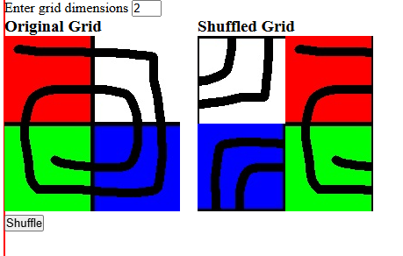
Για παράδειγμα, αν προσπαθήσουμε να κατασκευάσουμε αυτήν την εικόνα, η οποία είναι έχει όνομα test3.jpg στον φάκελο frontend/public, τα αποτελέσματα που παίρνουμε από τους αλγορίθμους είναι συνήθως τα εξής:
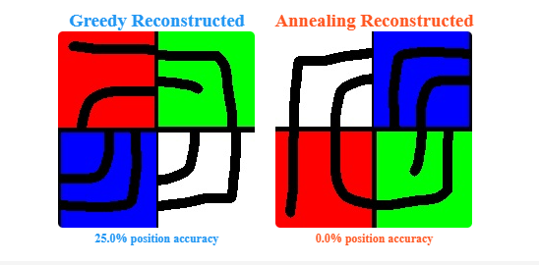
Ο αλγόριθμος greedy πετυχαίνει το σωστό πάνω αριστερά tile αλλά δεν είναι τόσο εύστοχος ως προς την γενική κατεύθυνση της εικόνας. Αντίθετα, ο annealing αλγόριθμος, δεν πετυχαίνει το αρχικό (0,0) tile αλλά είναι πιο εύστοχος ως προς την συνεκτικότητα των κομματιών.

4 Στάδια:

Στάδιο 1: Puzzle Generator (frontend)
Original image -> Cut into pieces -> Shuffle and Rotate
INPUT: εικονα + size από χρηστη
- Resize ερικονα ώστε να διαιρειται ακριβως. Πχ 300*300 px
- Κοψε σε κομματια
pieces = [piece0, piece1, … , piece8]
- Αποθηκευσε το ground truth:
ground_truth: { piece_id: {col: 0, row: 0, rotation: 0} }
- Shuffle τη σειρα των κομματιων
[0,1,2,3,4,5,6,7,8] → [5,2,8,0,4,1,7,3,6]
- Τυχαιο rotation σε κάθε piece για evaluation
OUTPUT:
- Pieces[]: array με τα shuffle & rotated pieces
- Ground_truth: οι σωστες θεσεις και rotations για evaluation
- Grid_size
Υλοποιηση: Αυτό το κομματι είναι τα πρωτα 3 blocks της σελιδας.
Block 1 - Upload Image:
- Μπορείς είτε να ανεβάσεις δική σου εικόνα, ή default φορτώνεται το squares4.jpg
- Το squares4.jpg είναι 2×2 grid με 4 τετράγωνα: κόκκινο, άσπρο, πράσινο, μπλε
- Δημιουργήθηκε για testing - μπορεί εύκολα να επαληθεύσει ο χρήστης την ορθότητα των features
Block 2 - Shuffle and Rotate:
- Κόβει το grid με shuffle και rotation όπως περιγράφηκε παραπάνω
- Default grid size είναι 2×2 για testing
- Μπορεί να αλλάξει ο χρήστης σε 3×3, 4×4, κλπ
Block 3 - Border Strips Extractor:
- Ο χρήστης ορίζει το border width (default 5 pixels)
- Ο χρήστης ορίζει τα histogram bins (16, 32, 64, 128, ή 256)
Λιγότερα bins = πιο συμπιεσμένα δεδομένα, πιο γρήγορη επεξεργασία
Περισσότερα bins = πιο ακριβής χρωματική πληροφορία
Default: 16 bins
- Όταν πατήσει "Extract Border Strips", βλέπει preview των borders
- Όταν πατήσει "Send to Backend", στέλνονται τα δεδομένα στο Python FastAPI backend

BACKEND ΛΕΙΤΟΥΡΓΙΑ:
- Δημιουργείται φάκελος "tempPhotos" στο root directory
- Διαγράφονται όλα τα παλιά περιεχόμενα του φακέλου
- Αποθηκεύονται νέες εικόνες των border strips:
tile_0_src0_dest0_rot0_top.jpg
tile_0_src0_dest0_rot0_right.jpg
tile_0_src0_dest0_rot0_bottom.jpg
tile_0_src0_dest0_rot0_left.jpg
(επαναλαμβάνεται για κάθε tile)
- Υπολογίζονται features για κάθε tile και κάθε border
- Επιστρέφονται JSON results στο frontend

Σημειωση: Ανοιγοντας το console (δεξι κλικ -> ελεγχος/inspect), ο χρηστης μπορει να δει αναλυτικα όλα τα features.

Στάδιο 2: Feature Extraction
Κάθε tile εξάγει TOP, LEFT, RIGHT, BOTTOM border strips.
Εξάγονται 2 επίπεδα features:
i) Tile-level:
- Ολόκληρο το tile
- Χρησιμοποιείται για global similarity
ii) Border-level:
- TOP, RIGHT, BOTTOM, LEFT strips
- Χρησιμοποιείται για adjacency matching
ΤΥΠΟΙ FEATURES:
1. COLOR HISTOGRAMS (RGB)
- Χρησιμοποιείται RGB color space
- Configurable bins: 16, 32, 64, 128, ή 256
- Υπολογίζεται normalized histogram για κάθε κανάλι (R, G, B)
- Εξάγεται για:
Ολόκληρο το tile (tile-level)
Κάθε border strip (top, right, bottom, left)
Τεχνικές λεπτομέρειες:
- OpenCV διαβάζει εικόνες σε BGR format
- Το backend διατηρεί BGR format εσωτερικά
- Τα histograms επιστρέφονται σε RGB σειρά για ευκολία
- Normalization: άθροισμα = 1 για κάθε κανάλι
2. GABOR TEXTURE FEATURES
- Εφαρμόζονται Gabor filters για texture και edge detection
- 4 orientations: 0°, 45°, 90°, 135°
- 3 wavelengths (frequencies): 5, 10, 15 pixels
- Σύνολο: 12 filters ανά region
Παράμετροι Gabor kernel:
- Kernel size: 31×31 pixels
- Sigma (σ): 4.0
- Gamma: 0.5 (spatial aspect ratio)
- Psi: 0 (phase offset)
Extracted features ανά filter:
- Mean: μέση τιμή του filtered image
- Std: standard deviation
- Energy: άθροισμα τετραγώνων (texture strength)
Εξάγεται για:
- Ολόκληρο το tile (12 filters)
- Κάθε border strip (12 filters × 4 borders = 48 filters)
Αποθήκευση:
- Τα Gabor filtered images αποθηκεύονται στο tempPhotos/gabor_filters/
- Χρήσιμο για debugging και visualization
3. DEEP CNN FEATURES (MobileNetV2)
- Χρησιμοποιείται MobileNetV2 pre-trained στο ImageNet
- Εξάγονται features από 5 intermediate layers:
Layer 1: block_1_expand_relu
- Early features (56×56 spatial resolution)
- Ανιχνεύει basic edges, colors, simple patterns
Layer 2: block_3_expand_relu
- Low-level textures (28×28)
- Simple texture patterns
Layer 3: block_6_expand_relu
- Mid-level patterns (14×14)
- Complex textures, shapes
Layer 4: block_13_expand_relu
- High-level structures (7×7)
- Object parts, complex patterns
Layer 5: out_relu
- Final deep features (7×7)
- Abstract semantic features
Feature Vector Extraction:
- Global Average Pooling (GAP) across spatial dimensions
- Αποτέλεσμα: compact feature vector (dimensions = number of channels)
- Layer 1: 96 channels → 96-dimensional vector
- Layer 5: 1280 channels → 1280-dimensional vector
Preprocessing:
- Resize όλων των εικόνων σε 224×224 pixels (MobileNetV2 input size)
- BGR → RGB conversion για TensorFlow
- MobileNetV2-specific preprocessing (normalization στο [-1, 1])
Εξάγεται για:
- Ολόκληρο το tile (5 layers × feature vectors)
- Κάθε border strip (5 layers × 4 borders)

Στάδιο 3: Adjacency Matrix
Στόχος: Για κάθε δύο κομμάτια σε ΟΛΕΣ τις πιθανές rotations, υπολογίζουμε πόσο πιθανό είναι να ταιριάζουν.
Το adjacency matrix τώρα συγκρίνει κάθε tile A με rotation rotA με κάθε tile B με rotation rotB.

Υλοποίηση:
Για κάθε tile A:
Για κάθε rotation του A (0°, 90°, 180°, 270°):
Για κάθε border του A (top, right, bottom, left):
Για κάθε tile B (εκτος του A):
Για κάθε rotation του B (0°, 90°, 180°, 270°):
- Υπολογισμός opposite border (top-bottom, right-left)
- Σύγκριση borderA με borderB
- Υπολογισμός compatibility score

Σύνολο συγκρίσεων για N tiles:
- N tiles * 4 rotations * 4 borders * (N-1) tiles * 4 rotations
- Για 2*2 grid (4 tiles): 4 * 4*? 4 * 3 * 4 = 768 comparisons
- Για 3*3 grid (9 tiles): 9 * 4 * 4 * 8 * 4 = 4,608 comparisons
Output Structure:
{
"tileA": 0,
"rotationA": 90, // Absolute rotation του tile A
"borderA": "right",
"tileB": 3,
"rotationB": 180, // Absolute rotation του tile B
"borderB": "left", // Opposite border (always opposite for rotation=0)
"compatibilityScore": 0.85,
"scores": {
"color": 0.82,
"gabor": 0.88,
"cnn": 0.85
}
}

Distance Metrics:
1. Chi-Square Distance (Color Histograms):
- Χρησιμοποιείται για color histogram comparison
- Τύπος: χ² = Σ[(h1[i] - h2[i])² / (h1[i] + h2[i] + ε)]
- Χαμηλότερο = καλύτερο (0 =ίδια)
- Typical range: 0-2 για normalized histograms
- Normalization: distance > similarity (1 - distance/max_distance)

2. Euclidean Distance (Gabor Features):
- Χρησιμοποιείται για Gabor texture features
- L2 distance μεταξύ feature vectors
- Χαμηλότερο = καλύτερο (0 =ίδια)
- Normalization: distance > similarity (1 - distance/max_distance)

3. Cosine Similarity (CNN Features):
- Χρησιμοποιείται για deep CNN features
- Μετράει το cosine της γωνίας μεταξύ vectors
- Τύπος: cos(θ) = (v1 · v2) / (||v1|| * ||v2||)
- Range: 0-1 (higher is better, 1 = identical direction)
- Ήδη similarity metric (δεν χρειάζεται normalization)

Border Matching Logic (ΑΠΛΟΠΟΙΗΜΕΝΟΣ):
Μετά τη rotation-invariant feature extraction, το matching είναι πιο απλό:
- Συγκρίνουμε ΠΑΝΤΑ opposite borders (top-bottom, right-left)
- Η rotation handling γίνεται από το ότι έχουμε features για όλες τις rotations
- Δεν χρειάζεται το get_opposite_border() με rotation parameter
Weighted Combination:
Κάθε border comparison παράγει 3 scores:
- Color score (από Chi-Square distance)
- Gabor score (από Euclidean distance)
- CNN score (από Cosine similarity)
Combined Score = w_color * color_score + w_gabor * gabor_score + w_cnn * cnn_score
Default weights: {color: 0.4, gabor: 0.3, cnn: 0.3}
Configurable Parameters:
- Weights για κάθε metric
- CNN layer για comparison (default: block_6_expand_relu)
- TopK: πόσα top matches να κρατήσουμε ανά tile-rotation-border (default: 10)

Filtering:
Για κάθε combination (tileA, rotationA, borderA):
- Κρατάμε μόνο τα TopK καλύτερα matches
- Sorted by compatibility score (descending)
- Μειώνει το μέγεθος του adjacency matrix
- Επιταχύνει τους reconstruction algorithms

Statistics:
- Total comparisons (όλα τα δυνατά matches)
- Filtered matches (TopK ανά tile-rotation-border)
- Average, Min, Max, Std compatibility scores
- Best overall match

Στάδιο 4: Puzzle Reconstruction (Greedy Solver)
Στόχος: Αυτόματη ανακατασκευή του puzzle χρησιμοποιώντας τα compatibility scores.
Algorithm 1: Greedy Solver
Χαρακτηριστικά:
- Fast execution (< 1 second για 3*3 grid)
- Deterministic results
- Local optimization (δεν κανει backtrack)
- Threshold-based placement

Λειτουργία:
1. Ξεκινάει με Tile 0 στην θέση (0,0) με rotation=0
2. Για κάθε κενή θέση στο grid:
a. Ελέγχει τους γείτονες (πάνω, κάτω, αριστερά, δεξιά)
b. Για κάθε unused tile:
- Δοκιμάζει όλες τις rotations (0°, 90°, 180°, 270°)
- Υπολογίζει average compatibility με γείτονες
- Χρησιμοποιεί το adjacency matrix με rotationA και rotationB
c. Επιλέγει το tile+rotation με το υψηλότερο avg compatibility score
d. Τοποθετεί το tile με το rotation που προτείνεται
3. Επαναλαμβάνει μέχρι να μην μπορεί να βρει άλλα καλά matches (threshold: 0.3)

Placement Logic:
Για κάθε υποψήφιο tile στην θέση (row, col) με rotation candidateRotation:
- Top neighbor (row-1, col):
* neighborRotation = grid[row-1][col].rotation
* Filter adjacency matrix:
tileA=neighbor, rotationA=neighborRotation, borderA='bottom'
tileB=candidate, rotationB=candidateRotation
- Left neighbor (row, col-1):
* Similar logic με borderA='right'
- Right neighbor (row, col+1):
* Similar logic με borderA='left'
- Bottom neighbor (row+1, col):
* Similar logic με borderA='top'

Avg score = (sum of border compatibilities) / (number of neighbors)
Algorithm 2: Simulated Annealing
Χαρακτηριστικά:
- Slower execution (configurable iterations: 100-5000)
- Probabilistic results (διαφορετικά αποτελέσματα σε κάθε run)
- Global optimization (δέχεται χειρότερες λύσεις για να αποφύγει local minima)
- No threshold (τοποθετεί πάντα όλα τα tiles)
Configurable Parameters:
- Initial Temperature: 10-500 (default: 100)
- Cooling Rate: 0.8-0.99 (default: 0.95)
- Iterations: 100-5000 (default: 1000)

Λειτουργία:
1. Αρχικοποίηση: Random placement όλων των tiles με random rotations
2. Energy Calculation:
- Για κάθε γειτονικό ζευγάρι tiles:
- Υπολογίζει compatibility από adjacency matrix
- Lower energy = better configuration
- Energy = -Σ(compatibility scores)
3. Main Loop (iterations):
a. Perturbation: Swap 2 random tiles ή rotate 1 random tile
b. Calculate new energy
c. Acceptance Criteria:
- Αν newEnergy < currentEnergy: ΑΠΟΔΟΧΗ (πάντα)
- Αλλιώς: ΑΠΟΔΟΧΗ με πιθανότητα exp(-ΔE/T)
d. Temperature Cooling: T = T * cooling_rate
e. Track best solution ever found
4. Return: Best configuration found

Energy Function (ΕΝΗΜΕΡΩΜΕΝΟΣ):
Για κάθε tile position (row, col):
- Right neighbor compatibility:
* matches = filter(adjacency, tileA=current, rotationA=current.rotation, borderA='right', tileB=rightTile, rotationB=rightTile.rotation)
* energy -= bestMatch.compatibilityScore
- Bottom neighbor compatibility:
* Similar logic με borderA='bottom'

Total Energy = -Σ(all neighbor compatibilities)

Comparison Metrics:
Και οι 2 algorithms εμφανίζονται side-by-side με:
- Reconstructed image preview
- Position Accuracy: % tiles στη σωστή θέση
- Rotation Accuracy: % tiles με σωστό rotation
- Winner declaration (ποιος algorithm είχε καλύτερο position accuracy)

Accuracy Calculation:
Για κάθε θέση (row, col):
1. Predicted source index = histogramData.results[tileIndex].sourceIndex
2. Correct source index = row * gridSize + col
3. Position correct: predicted == correct
4. Rotation correct: predicted.rotation == 0 (αρχική εικόνα χωρίς rotation)

Σημείωση: Το rotation check είναι απλό τώρα γιατί χρησιμοποιούμε absolute rotations.

Drawing Reconstructed Image:
Για κάθε tile στο reconstructed grid:
1. Παίρνουμε το sourceIndex από το histogramData
2. Υπολογίζουμε source position (sourceRow, sourceCol)
3. Σχεδιάζουμε το tile από την ΑΡΧΙΚΗ εικόνα (χωρίς shuffle rotation)
4. Εφαρμόζουμε ΜΟΝΟ το rotation από τον solver (absolute rotation)
5. Canvas rotation: rotationRadians = (cell.rotation * π) / 180

FRONTEND COMPONENTS

1. UploadImage.jsx
- File upload ή χρήση default εικόνας (test7.jpg)
- Preview της εικόνας
- Hardcoded default: /test7.jpg
2. ShuffleAndRotateImage.jsx
- Grid size selection (2*2, 3*3, 4*4, κλπ)
- Shuffle και rotation των tiles
- Δημιουργία shuffleData για App context
3. BorderStripsExtractor.jsx
- Border width input (1-50 pixels, default: 5)
- Bins selection (16, 32, 64, 128, 256, default: 16)
- Extract border strips preview
- Send to Backend button
- Δημιουργία histogramData για App context
- ΝΕΟΣ: Υπολογισμός features για 4 rotations ? N tiles
4. ColorHistogram.jsx (ΕΝΗΜΕΡΩΜΕΝΟΣ)
- ΝΕΟΣ: Dropdown για επιλογή rotation (0°, 90°, 180°, 270°)
- Εμφάνιση color histograms (R, G, B)
- Tile-level και Border-level views
- Table format με normalized values
- Επιλογή tile για εξέταση
- Access: rotationFeatures[selectedRotation]
5. GaborFeatures.jsx (ΕΝΗΜΕΡΩΜΕΝΟΣ)
- ΝΕΟΣ: Dropdown για επιλογή rotation (0°, 90°, 180°, 270°)
- Εμφάνιση Gabor texture features
- 12 filters ανά region (4 orientations ? 3 wavelengths)
- Tile-level και Border-level views
- Statistics: orientation, wavelength, mean, std, energy
- Access: rotationFeatures[selectedRotation]
6. CnnFeatures.jsx (ΕΝΗΜΕΡΩΜΕΝΟΣ)
- ΝΕΟΣ: Dropdown για επιλογή rotation (0°, 90°, 180°, 270°)
- Εμφάνιση Deep CNN features από MobileNetV2
- 5 intermediate layers
- Tile-level και Border-level views
- Layer information: shape, channels, mean, std, min, max
- Feature vector preview (first 20 values)
- Full features στο console
- Access: rotationFeatures[selectedRotation]
7. AdjacencyMatrixViewer.jsx (ΕΝΗΜΕΡΩΜΕΝΟΣ)
- Configuration panel:
* Feature weights (color, gabor, cnn)
* CNN layer selection
* TopK selection
- View modes:
* Statistics: Overall metrics και best match
* Best Matches: Top matches ανά tile-rotation-border
* Heatmap: Visual representation of compatibility
- Saves adjacencyData to App context για ImageReconstruction
- Δεν περιλαμβάνει πια το Reconstruction view (μεταφέρθηκε σε ξεχωριστό component)
8. ImageReconstruction.jsx:
Dual-Algorithm Comparison Interface
Features:
- Side-by-side comparison: Greedy vs Simulated Annealing
- Configurable Simulated Annealing parameters:
* Initial Temperature slider (10-500)
* Cooling Rate slider (0.8-0.99)
* Iterations slider (100-5000)
- Real-time reconstruction preview (2 canvases)
- Accuracy comparison table:
* Position Accuracy (%)
* Rotation Accuracy (%)
* Winner declaration
- Original image display
- Shuffled image display
- Algorithm explanations

Workflow:
1. User clicks "Run Greedy Solver" > greedyGrid, greedyAccuracy
2. User adjusts parameters και clicks "Run Simulated Annealing" > annealingGrid, annealingAccuracy
3. Side-by-side comparison με winner highlight
4. Μπορεί να τρέξει ξανά με διαφορετικά parameters

BACKEND (FastAPI)

Endpoint: POST /api/calculate-histograms
Input Parameters:
- image: UploadFile (το uploaded image)
- gridSize: int (π.χ. 2 για 2?2)
- borderWidth: int (pixels)
- bins: int (16, 32, 64, 128, ή 256)
- tiles: JSON string με [{sourceIndex, destPosition, rotation}, ...]
Λειτουργία:
1. Διάβασμα εικόνας με OpenCV (BGR format)
2. Για κάθε tile:
a. Εξαγωγή tile από source position
b. Περιστροφή tile με cv2.rotate()
c. Εξαγωγή 4 border strips
d. Υπολογισμός features:
- Color Histogram (RGB, configurable bins)
- Gabor Filters (12 filters)
- CNN Features (MobileNetV2, 5 layers)
e. Αποθήκευση border strip images στο tempPhotos/
f. Αποθήκευση Gabor filtered images στο tempPhotos/gabor_filters/

Output JSON:
{
"status": "success",
"gridSize": 2,
"borderWidth": 5,
"bins": 16,
"totalTiles": 4,
"totalRotations": 4, // ΝΕΟ FIELD
"totalImages": 64, // 4 tiles ? 4 rotations ? 4 borders = 64
"message": "Calculated rotation-invariant features for 4 tiles (4 rotations each). Saved 64 border strip images to tempPhotos/",
"results": [
{
"sourceIndex": 0,
"destPosition": 2,
"shuffleRotation": 90, // ΝΕΟ: Η rotation από το shuffle
"rotationFeatures": { // ΝΕΟ: Dictionary με features ανά rotation
"0": {
"tileHistogram": {"r": [...], "g": [...], "b": [...]},
"borderHistograms": {
"top": {"r": [...], "g": [...], "b": [...]},
"right": {...},
"bottom": {...},
"left": {...}
},
"tileGaborFeatures": [...12 filters...],
"borderGaborFeatures": {
"top": [...12 filters...],
"right": [...12 filters...],
"bottom": [...12 filters...],
"left": [...12 filters...]
},
"tileCnnFeatures": [...5 layers...],
"borderCnnFeatures": {
"top": [...5 layers...],
"right": [...5 layers...],
"bottom": [...5 layers...],
"left": [...5 layers...]
}
},
"90": { ...ίδια δομή... },
"180": { ...ίδια δομή... },
"270": { ...ίδια δομή... }
}
},
...για κάθε tile
]
}

Endpoint: POST /api/calculate-adjacency-matrix
Input JSON:
{
"histogramData": dict (full response από /api/calculate-histograms),
"weights": dict (optional, default: {"color": 0.4, "gabor": 0.3, "cnn": 0.3}),
"cnnLayer": str (optional, default: "block_6_expand_relu"),
"topK": int (optional, default: 10)
}
Λειτουργία:
1. Για κάθε ζεύγος tiles (A, B):
a. Για κάθε border του A (top, right, bottom, left)
b. Για κάθε rotation (0°, 90°, 180°, 270°)
c. Υπολογισμός opposite border του B
d. Υπολογισμός compatibility με 3 metrics
e. Weighted combination of scores
2. Sort όλα τα matches by compatibility score
3. Filter: κράτα TopK matches ανά tile-border pair
4. Υπολογισμός statistics

Output JSON:
{
"status": "success",
"gridSize": int,
"totalTiles": int,
"weights": {"color": float, "gabor": float, "cnn": float},
"cnnLayer": str,
"topK": int,
"adjacencyMatrix": [
{
"tileA": int,
"borderA": str,
"tileB": int,
"borderB": str,
"rotation": int,
"compatibilityScore": float,
"scores": {"color": float, "gabor": float, "cnn": float}
},
...
],
"statistics": {
"totalComparisons": int,
"filteredMatches": int,
"averageCompatibility": float,
"minCompatibility": float,
"maxCompatibility": float,
"stdCompatibility": float,
"bestMatch": {...}
}
}

TESTING και VALIDATION
1. Upload test image (test7.jpg ή custom)
2. Shuffle με grid size (default: 2?2 ή 3?3)
3. Set border width (default: 5px) και bins (default: 16)
4. Click "Send to Backend"
- Υπολογισμός rotation-invariant features
- Αναμονή: ~5-10 seconds για 3?3 grid
- Επιβεβαίωση: "Calculated rotation-invariant features for X tiles"
5. Browse features στα 3 components (με rotation dropdown)
6. Configure adjacency matrix parameters
7. Click "Calculate Adjacency Matrix"
- Υπολογισμός compatibility scores
- Αναμονή: ~2-5 seconds για 3?3 grid
- Επιβεβαίωση: "Success! Calculated X comparisons, filtered to Y top matches"
8. Navigate to Image Reconstruction tab
9. Click "Run Greedy Solver" > instant results
10. Adjust Simulated Annealing parameters
11. Click "Run Simulated Annealing" > results after iterations complete
12. Compare accuracy scores
Validation Points:
Rotation dropdown works σε Color/Gabor/CNN components
Features διαφοροποιούνται ανάμεσα σε rotations
Adjacency matrix contains rotationA και rotationB
Greedy solver completes και παράγει grid
Simulated Annealing completes και παράγει grid
Accuracy metrics computed correctly
Winner declared based on position accuracy
Reconstructed images render χωρίς borders

Οδηγίες για Εκτέλεση
Backend:
1. cd backend
2. python -m venv venv (αν δεν υπάρχει)
3. venv\Scripts\activate (Windows) ή source venv/bin/activate (Mac/Linux)
4. pip install -r requirements.txt
5. uvicorn app:app --reload
6. Το backend τρεχει στο http://localhost:8000
Frontend:
1. cd frontend
2. npm install
3. npm run dev
4. Το frontend τρεχει στο http://localhost:5173
Dependencies:
- Backend: fastapi, uvicorn, opencv-python, numpy, pillow, tensorflow
- Frontend: react, vite
Σημειώσεις:
- Και τα 2 terminals πρέπει να τρέχουν ταυτόχρονα
- Το MobileNetV2 κατεβαίνει automatically την πρώτη φορά (~14MB)
- Το tempPhotos/ δημιουργείται αυτόματα και καθαρίζεται κάθε run
- Όλα τα features επιστρέφονται σε JSON format για εύκολη επεξεργασία
- Τα rotation keys στα Python dicts είναι strings ("0", "90", "180", "270")
- Τα rotation values στα responses είναι integers (0, 90, 180, 270)

Παραδείγματα Κώδικα
Τεστ 1:
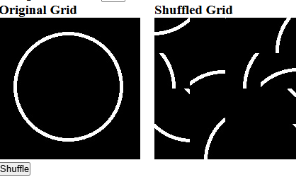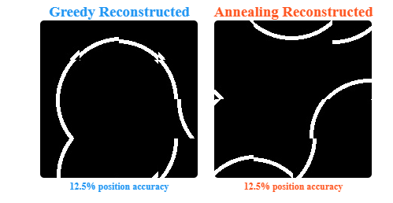
Τεστ 2:
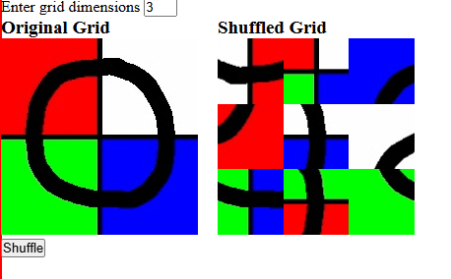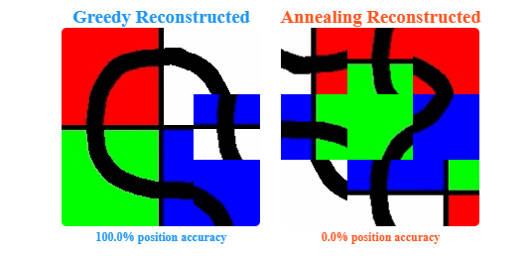
Τεστ 3:
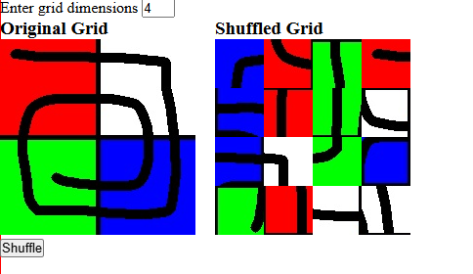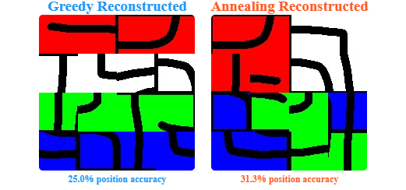
Τεστ 4:
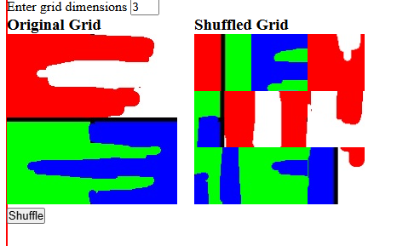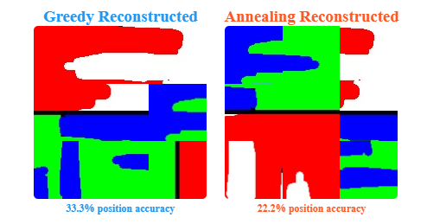

Τεστ 5:
